Управление образования администрации Белгородского района
Белгородской области
Муниципальное учреждение дополнительного образования «Центр дополнительного образования «Успех»

Гнездование большой синицы и мухоловки-белошейки в искусственных гнездовьях парка села Веселая Лопань
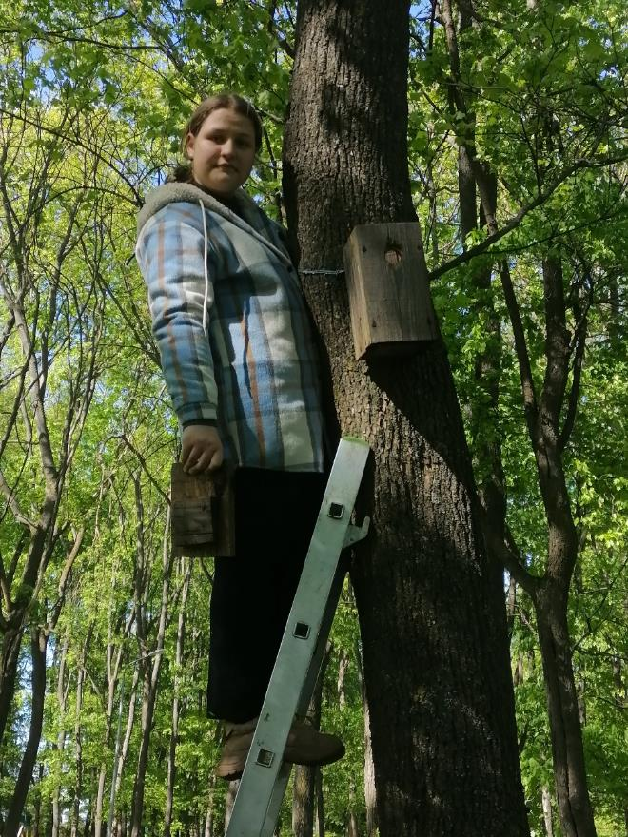
Автор: Олих Екатерина Валерьевна, 7 класс
НОУ «Биотоп», МАУ ДО «ЦДО «Успех»,
руководитель Луцык Ирина Владимировна
методист МАУ ДО «ЦДО «Успех»,
научный консультант Поздняков Владимир
Иванович, к.б.н.

с. Веселая Лопань,
2024 год

Содержание Стр.
- Введение 3
1.1 Актуальность темы 3
1.2 Степень изученности проблемы 4
- Материал и методы исследований 5
- Краткая характеристика территории исследований 7
- Результаты наблюдений 8
4.1. Строительство гнезд т гнездовой материал. 8
4.2. Сроки начала гнездования. 9
4.3. Величина кладки. 10
4.4. Успешность насиживания яиц. 12
4.5. Успешность выкармливания птенцов. 13
4.6. Общий успех гнездования. 16
5. Обсуждение результатов наблюдений. 18
6. Выводы 20
7. Заключение и рекомендации 20
Литература 21

1.1. Актуальность темы.
Много ли мы знаем о окружающем нас мире живой природы? Взять, к примеру, такие заметные объекты, как птицы. Голубь, воробей, синица, дятел, сорока, ворона. Вот и весь перечень известный большинству наших соседей и друзей. А ведь даже в этом списке есть ошибки. Воробьев у нас обитает два вида: домовой и полевой. А ворон вообще нет. Расхаживающих по всему городу грачей принимают за ворон. Редко кто может отличить грачей от воронов, которые обычны за городской чертой. А как живут окружающие нас птицы летом? Где гнездятся? Как выводят потомство? Вопросов множество. На некоторые из них мы попытались найти ответы и провели исследования по изучению гнездования в парке села Веселая Лопань двух, различающихся по экологическим параметрам видов птиц.

1.2. Степень изученности проблемы.

Для наблюдений были выбраны большая синица (по латыни – Parus major) и мухоловка-белошейка (по латыни – Ficedula albicilla). Оба вида дуплогнездники и охотно селятся в искусственных гнездовьях, что облегчает наблюдение за их размножением.
Большая синица – бойкая, яркая птичка известна, наверное, всем. Вместе с воробьями это самый многочисленный обитатель наших городов и сел. Синицы зимуют у нас и являются основным посетителем кормушек зимой (рис.1.2.1.). Летом же вид скрытен и малозаметен.
Мухоловка-белошейка перелетная птица и поселяется у нас только летом. Это довольно трудный для наблюдения, малозаметный вид, хотя самец имеет контрастную окраску. Обитает в высокоствольных лесах. Кормится высоко в кронах деревьев и на землю спускается очень редко (рис. 1.1.2.).

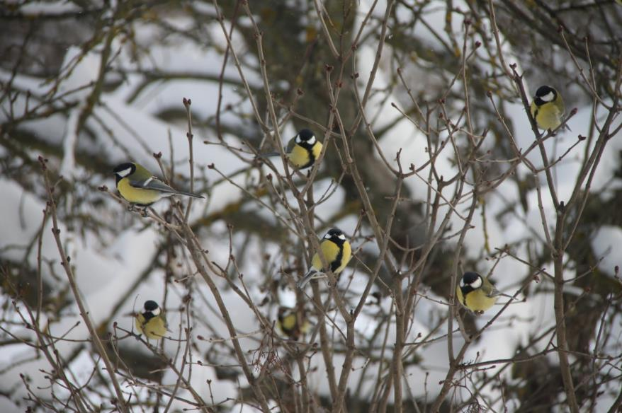
Рисунок 1.2.1. Стайка больших синиц в очереди к кормушке.

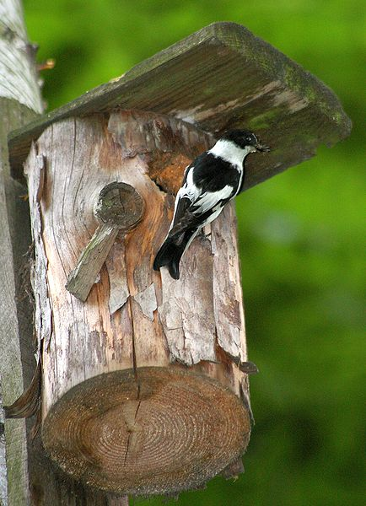
Рисунок 1.2.2. Самец мухоловки-белошейки у искусственного гнездовья. Фото с сайта https://www.google.ru/search?q=мухоловка+белошейка

Существует довольно много научных работ о различных сторонах жизни этих видов в различных частях нашей страны. В Воронеже, например, подробно изучены особенности размножения и составлена карта размещения и численности больших синиц и мухоловок-белошеек по территории города (Нумеров и др., 2013). В нашем селе за этими видами раньше наблюдали Николай Бокоч и Владислав Воронин. В этом году они помогали мне при ознакомлении с системой размещения искусственных гнездовий в парке и первых этапах осмотра гнездовий (рис. 1.2.3.).
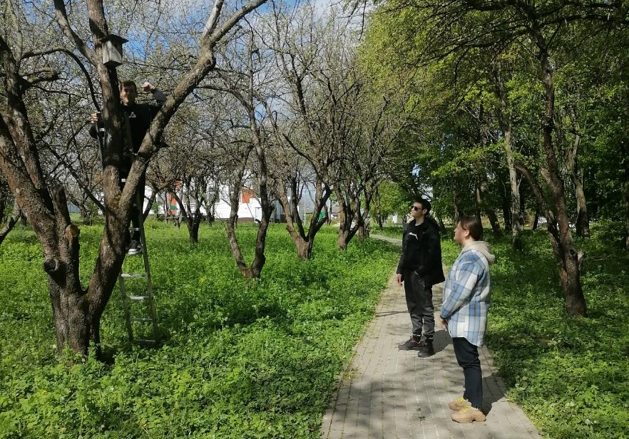
Рисунок 1.2.3. Совместный осмотр гнездовий. Слева направо: Николай Бокоч, Владислав Воронин, Екатерина Олих. 22 апреля 2024 г.
Объект исследования: гнездящиеся в парке села Веселая Лопань большая синица и мухоловка-белошейка.
Предмет исследования: гнездовая жизнь большой синицы и мухоловки-белошейки в сельском парке.
Цель исследования: изучение особенностей и результативности размножения большой синицы и мухоловки-белошейки в парке села Веселая Лопань.
Задачи работы:
- Обследование искусственных гнездовий, развешанных в парке села.
- Наблюдения за гнездами изучаемых видов в искусственных гнездовьях.
- Отработка навыков изучения гнездования птиц.
- Оценка успешности размножения изучаемый видов.
- Выявление факторов внешней среды влияющих на результат гнездования.

2. Материал и методы исследований.
Изучение гнездовой жизни больших синиц и мухоловок-белошеек проводились в 2024 году в парке села Веселая Лопань, где в предыдущие годы были развешаны для птиц искусственные гнездовья различного типа: скворечники, большие и малые синичники. Парк расположен в центре села (рис. 2.1). Его площадь 5,3 гектара.
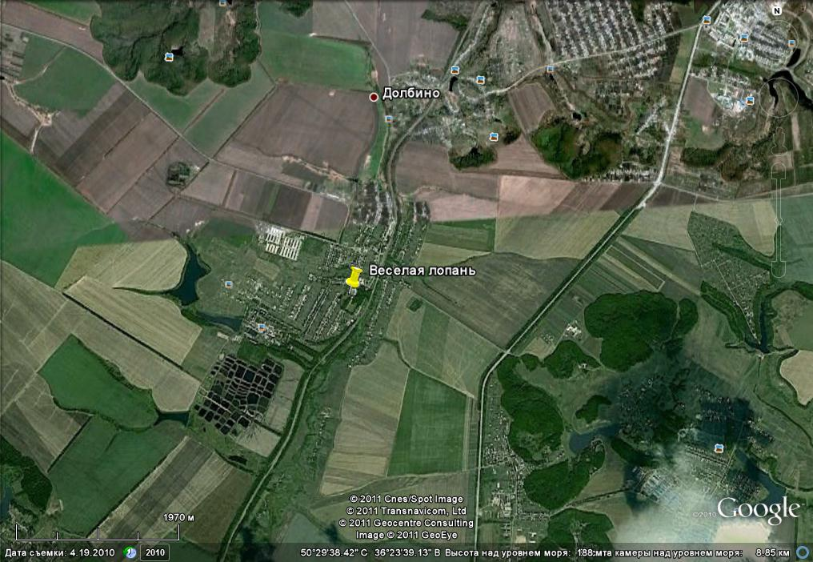
Рисунок 2.1. Общий вид района работ.

Наблюдения проводились в период со 2 апреля по 21 июня 2024 г. Всего контролировалось 50 искусственных гнездовья: 21 в садовой части парка и 29 непосредственно в парковой части. Гнездовья осматривались раз в неделю (рис. 2.2.).

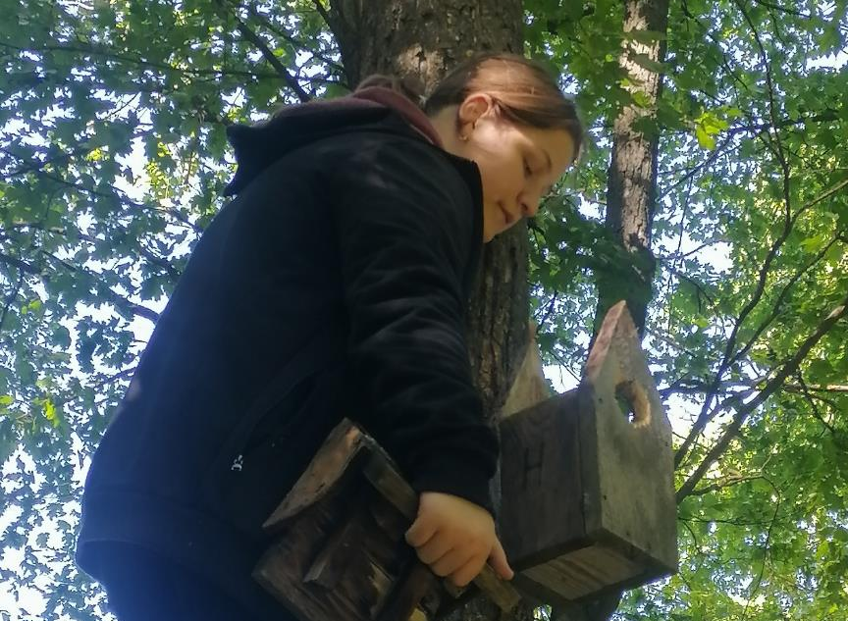

Рисунок 2.2. Осмотр искусственного гнездовья. 8 мая 2024 г.
Осмотр искусственных гнездовий и располагавшихся в них гнезд проводился в соответствии с рекомендациями, изложенными в книге А.С. Мальчевского «Орнитологические экскурсии» (1981). При осмотре записывалось состояние каждого искусственного гнездовья, наличие в них строительного материала или уже готовых гнезд. Записывалось, из какого материала построены гнезда, сколько в них находилось яиц или птенцов. Все гнезда во время осмотра фотографировались, а результаты осмотра записывались в полевом дневнике. После вылета птенцов гнездовья чистились. При этом описывался строительный материал гнезд. При подготовке исследования и написании работы, для ознакомления с общей характеристикой большой синицы и ее образом жизни, использовались иллюстрированные справочники-определители «Полный определитель птиц европейской части России» (2013), «Певчие птицы» (Венгеров, 2014) и сайты http://ptichkindom.ru/o-pticax/sinica, http://de-ussr.ru/rast/vprirode/pernatye-druzya.html,
https://www.google.ru/search?q=мухоловка+белошейка
Всего под наблюдением было 6 гнезд большой синицы и 12 гнезд мухоловки-белошейки. В работе использованы оригинальные фотографии, сделанные в процессе исследований.

3. Краткая характеристика территории исследований.

Село Весёлая Лопань Белгородского района расположено в юго-западной части Белгородской области в 16 км к юго-западу от г. Белгорода. Парк, в котором проводились наблюдения, расположен почти в центре села. С разных сторон к нему примыкают школа, школьный стадион и железная дорога.
Парк состоит из двух частей. Первый участок с площадью 1.8 гектара - это старый фруктовый сад. (рис. 3.1). По краю его имеется полоса высокоствольных деревьев (дубы, клены) шириной от 5 до 20 метров. Через сад проходит пешеходная дорожка из тротуарной плитки. Травянистая растительность выкашивается.

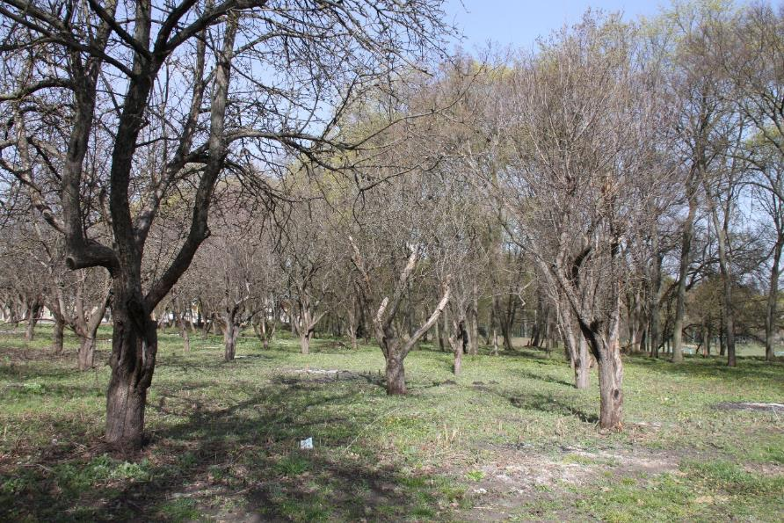
Рисунок 3.1. Растительность садового участка.

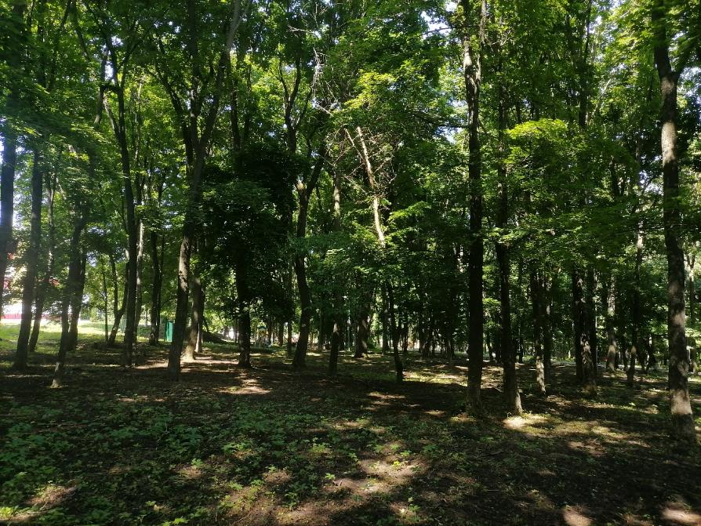
Рисунок 3.2. Растительность паркового участка.
Во второй, непосредственно парковой части, площадь которой 3,5 гектара, растут старые клены, дубы, ясени, липы (рис. 3.2). Возраст некоторых деревьев больше ста лет. У части деревьев имеются дупла, в которых гнездятся различные птицы. Эта часть парка ухожена. Здесь выкашивается трава, имеется несколько пешеходных дорожек из тротуарной плитки, небольшая детская игровая площадка и асфальтированная автомобильная дорога.
4. Результаты наблюдений
4.1. Строительство гнезд и гнездовой материал.
К гнездованию большие синицы приступают почти на месяц раньше мухоловок-белошеек. В 2024 г. большие синицы начали строить гнезда в первых числах апреля. Продолжительность строительства гнезд мы считали, как период от наблюдения пустого гнездовья до появления первого яйца в гнезде. О времени начала строительства и продолжительности постройки гнезд мы можем судить по следующим фактам. Шесть гнездовых ящиков, в которых впоследствии гнездились синицы, при осмотре 2 апреля были пусты. 12 апреля в двух из них были кладки из двух и одного яйца. То есть, на строительство гнезд в них было затрачено не более 8 и 9 дней. Еще в одном гнезде, кладка в котором, по-видимому, была повторной после гибели первой, откладывание яиц началось 9 мая, а на строительство затрачено всего 6 дней.
Мухоловки-белошейки в 2024 г. приступили к гнездованию примерно на три недели позже больших синиц. В наших условиях от наблюдения пустого гнездовья до появления первого яйца проходило 8-12 дней. Мы могли фиксировать только максимальный период, в который было возможно построить каждое гнездо. Скорее всего, мухоловки также, как и большие синицы затрачивали на строительство 8-9 дней. А гнездо с самой поздней кладкой было построено за 6 дней.

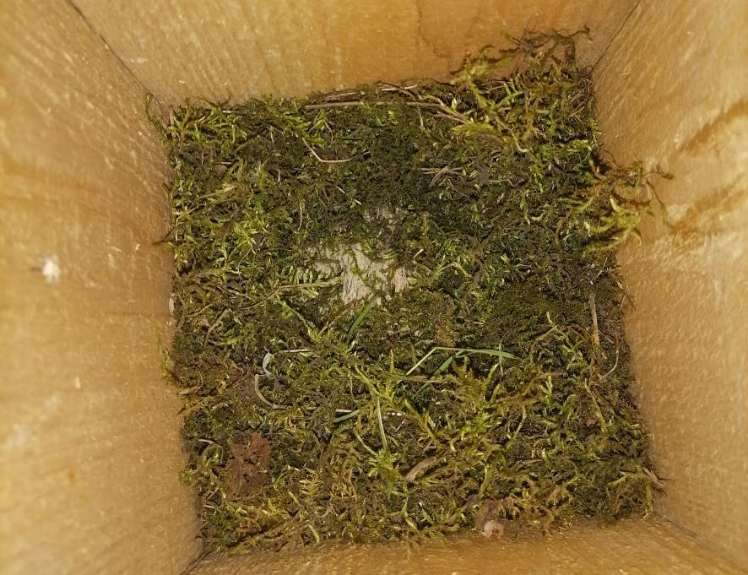

Рисунок 4.1.1. Начальный этап строительства гнезда большой синицы. 8 мая 2024 г.

Строительный материал гнезд синиц и мухоловок различен. В основании гнезд больших синиц было немного тонких корешков, веточек, сухих травинок и старых листьев. Затем идет довольно большой слой зеленого мха (рис. 4.1.1). Лоток выстилается большим количеством шерсти, иногда с примесью перьев. Наличие зеленого мха является характерной особенностью гнезд больших синиц в нашем парке, хотя в Воронежской области находили гнезда, полностью состоящие из шерсти (Венгеров, 2014).
Основным строительным материалом гнезд мухоловок-белошеек являются лубяные волокна. Из белее грубых выстраиваются дно и стенки гнезд, а белее тонкими выстилается лоток. Кроме того, при строительстве используются старые сухие листья, тонкие травинки, растительная ветошь (рис. 4.1.2.).
Использование различных материалов для гнезд у этих видов скорее всего определяется условиями, в которых птицы начинают гнездиться. Поскольку синицы приступают к размножению в условиях, когда возможны частые возвраты холодов, они используют материалы с большими теплозащитными свойствами, как мох и шерсть.
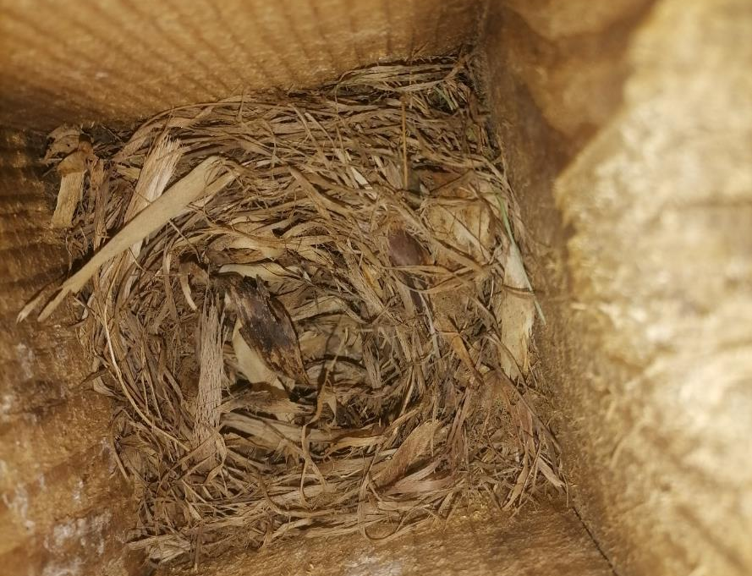
Рисунок 4.1.2. Строящееся гнездо мухоловки-белошейки. 2 мая 2024 г.

4.2. Сроки начала гнездования.
Период начала гнездования мы рассматривали от даты появления первого яйца в гнездах каждого вида. Сроки появления первых яиц мы рассчитывали по неполным кладкам с учетом того, что птицы откладывали по одному яйцу в день. Большие синицы в нашем регионе имеют два цикла гнездования. В данной работе мы проводили наблюдения только за первым циклом. Первое яйцо в самом раннем гнезде большой синицы было снесено 11 апреля. Начало гнездования не было дружным. В течение недели (до 18 апреля) началось откладывание яиц в трех гнездах (рис. 4.2.1.). Еще в двух гнездах первые яйца появились только 27 апреля и 9 мая. Мы предполагаем, что это было начало повторных кладок после гибели первых гнезд. В итоге период начала гнездования вида продолжался 29 дней.
П.Д. Венгеров (2014) указывает, что в Воронежской области начало откладывания яиц у мухоловок-белошеек проходит с конца первой декады мая до конца месяца. В
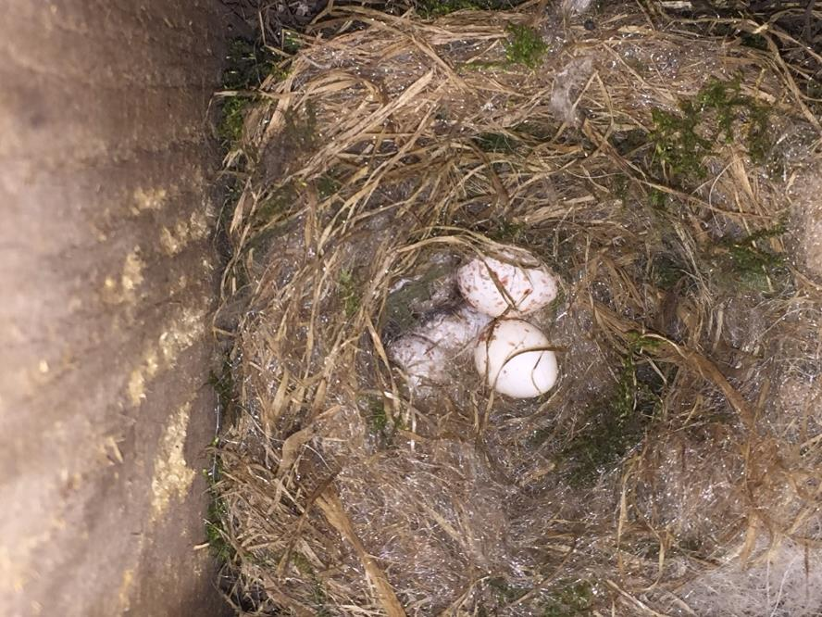
Рисунок 4.2.1. Неполная кладка большой синицы. Еще три яйца укрыты материалом гнезда. 22 апреля 2024 г.
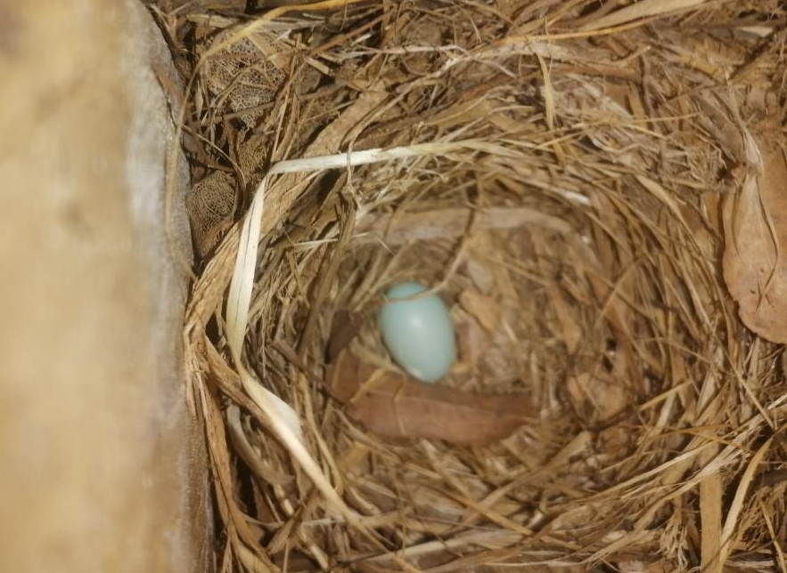
Рисунок 4.2.2. Начало откладывания яиц мухоловкой-белошейкой. 2 мая 2024 г.
нашем парке в 2024 г. мухоловки начали гнездиться раньше и откладывание яиц проходило двумя волнами. В начале с 1 по 5 мая дружно начали откладывать яйца 58,7% (7 гнезд) самок (рис. 4.2.2.2.). Вторая волна была растянута и проходила с 14 по 29 мая. (5 гнезд). В целом период начала гнездования продолжался 29 дней.
4.3. Величина кладки.
Среднюю величину кладок исследуемых видов мы рассчитывали только по полным кладкам. Незавершенные и брошенные кладки в расчет не брались. Известно, что величина кладок больной синицы в первый цикл размножения 7-14 яиц, обычно 10-11 (Венгеров, 2014). В парке нашего села в 2024 г. кладки синиц не превышали 9 яиц (табл. 4.3.1., рис. 4.3.1.). Средний размер кладки (n=6) равнялся 8,5.
Таблица 4.3.1. Величина кладок больших синиц и мухоловок-белошеек в 2024 г.
 | Количество гнезд с числом яиц
 | 6 | 7 | 8 | 9
Большая синица | - | 1 | 1 | 4
Мухоловка-белошейка | 1 | 5 | 4 | -

По литературным данным, в кладках мухоловок-белошеек бывает от 4 до 8 яиц (Венгеров, 2014; Никифоров и др., 1989). В нашем парке в 2024 г. полные кладки мухоловок содержали 6-8 яиц (табл. 4.3.1., рис. 4.3.2), в среднем (n=10) 7,3 яйца.
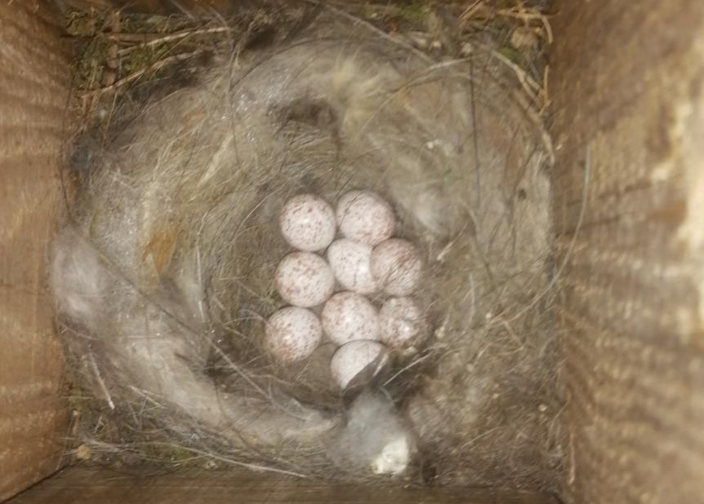
Рисунок 4.3.1. Полная кладка большой синицы. 2 мая 2024.г.

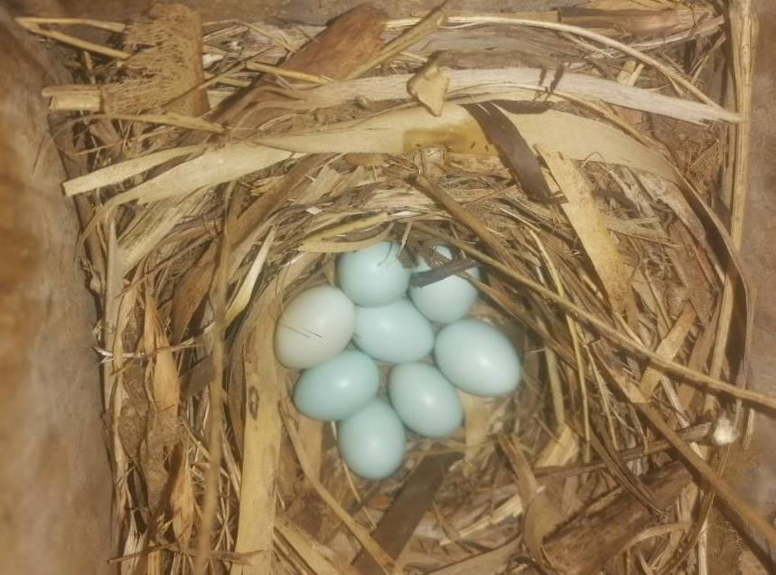
Рисунок 4.3.2. Полная кладка мухоловки-белошейки. 15 мая 2024 г.
4.4. Успешность насиживания яиц.
Успех насиживания кладок (отношение числа вылупившихся птенцов к количеству отложенных яиц в процентах) в группировке больших синиц парка составил 80,4% (табл. 4.4.1., рис. 4.4.1.). В среднем на гнездо (n=6) вылупилось 6,8 птенца. Из шести гнезд одно с кладкой из 8 яиц было брошено. Позже сверху этого гнезда было построено гнездо мухоловки-белошейки.

Таблица 4.4.1. Успешность насиживания яиц.
Вид | Отложено яиц | Вылупилось птенцов | В среднем на гнездо | Успех %
Большая синица | 51 | 41 | 6,8 | 80,4
Мухоловка-белошейка | 79 | 59 | 4,9 | 74,7
У мухоловки-белошейки на стадии откладывания яиц и насиживания было брошено 3 гнезда с 1, 5, и 8 яйцами. Из гнезда с 5 яйцами все яйца исчезли, а из гнезда с 8 яйцами сначала исчезли 2 яйца. В остальных гнездах 3 яйца оказались неоплодотворенными. Еще из одного гнезда исчезли 3 яйца. Скорлупка одного из них была найдена под гнездовьем на земле. Успех насиживания составил 74,7% (табл. 4.4.1., рис. 4.4.2.). В среднем на гнездо (n=12) вылупилось 4,9 птенца.
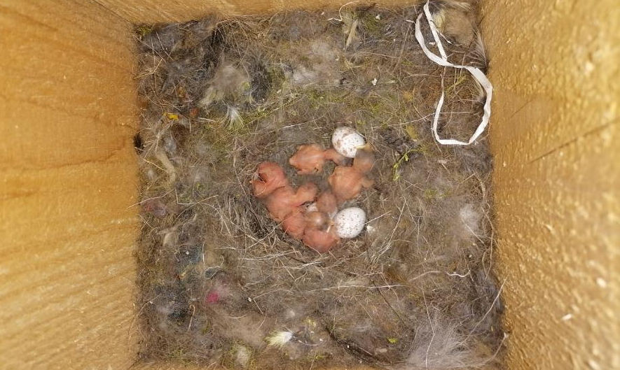
Рисунок 4.4.1. Вылупление в гнезде большой синицы. 22 мая 2024 г.
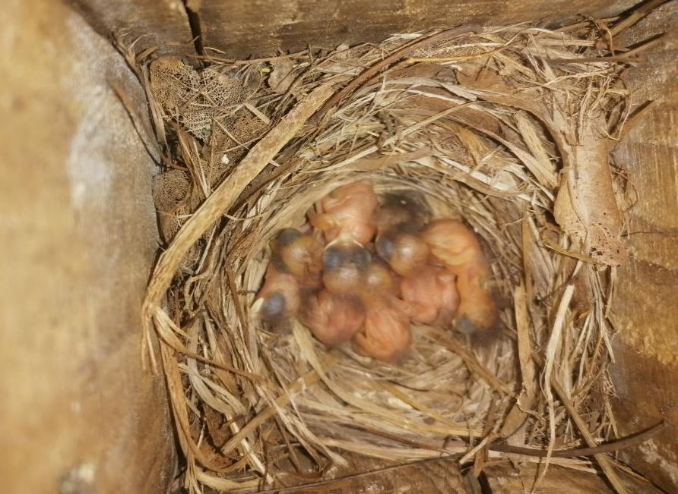
Рисунок 4.4.2. 1-2-дневные птенцы мухоловки-белошейки. 22 мая 2024 г.

4.5. Успешность выкармливания птенцов
Успешность выкармливания птенцов (отношение числа вылетевших из гнезд птенцов к количеству вылупившихся птенцов в процентах) у большой синицы составила 68,3% (табл. 4.5.1., рис. 4.5.1.)). В одном из гнезд птенцы (9 шт.) погибли в возрасте
1-2 дней, по-видимому, из-за гибели самки. Еще из одного гнезда с 9 птенцами 3 птенца не смогли вылететь и погибли, хотя опахала маховых перьев у них уже достигали 34 мм. В среднем на гнездо (n=5) вылетело 5,6 птенца.

Таблица 4.5.1. Успешность выкармливания птенцов.
Вид | Вылупилось птенцов | Вылетело птенцов | В среднем на гнездо | Успех %
Большая синица | 41 | 28 | 5,6 | 68,3
Мухоловка-белошейка | 59 | 51 | 5,7 | 86,4

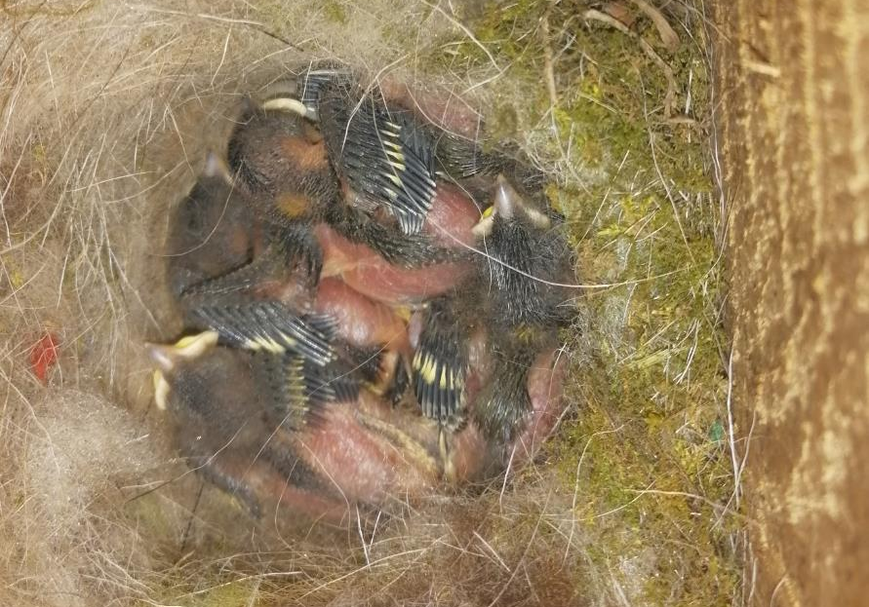
Рисунок 4.5.1. Птенцы большой синицы в возрасте 7 дней.
22 мая 2024 г.
У мухоловки-белошейки птенцы вылетели из 9 гнезд (рис. 4.2.5.2.) в которых произошло вылупление. Но из одного гнезда вылетел только один птенец: 3 погибли в возрасте 2-3 дней; один в возрасте 9-10 дней; 2 птенца исчезли из гнезда. Еще из одного гнезда два слетка (опахала маховых равнялись 25-27 мм) не смогли вылететь. В итоге, успех выкармливания по 9 гнездам составил 86,4%, а в среднем на гнездо (n=9) вылетело 5,7 птенца.
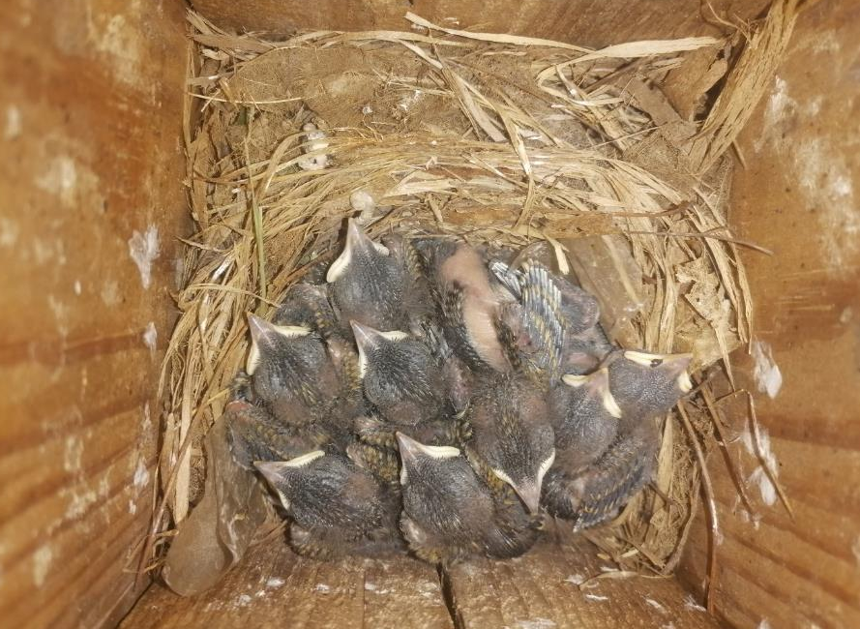
Рисунок 4.5.2. Птенцы мухоловки-белошейки в возрасте 7 дней. 13 июня 2024 г.
4.6. Общий успех гнездования.
Общий успех гнездования (отношение числа вылетевших птенцов к числу отложенных яиц в процентах) у большой синицы в 2024 г. составил 54,9% (табл. 4.6.1, рис. 4.6.1.). Успешными оказались только чуть больше половины из отложенных яиц. В среднем на гнездо (n=6) вылетело 4,7 птенца.
Таблица 4.6.1. Общий успех гнездования.
Вид | Отложено яиц | Вылетело птенцов | В среднем на гнездо | Успех %
Большая синица | 51 | 28 | 4,7 | 54,9
Мухоловка-белошейка | 79 | 51 | 4,3 | 64,6

У мухоловки-белошейки показатель успешности гнездования оказался несколько выше, чем у большой синицы и составил 64,6%. В среднем на гнездо (n=12) вылетело 4,3 птенца (табл. 4.6.1, рис. 4.6.2).

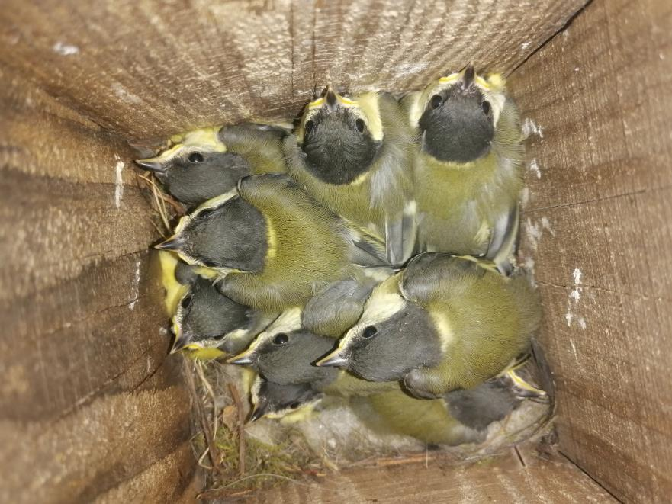
Рисунок 4.6.1. Птенцы большой синицы перед вылетом.
22 мая 2024 г.
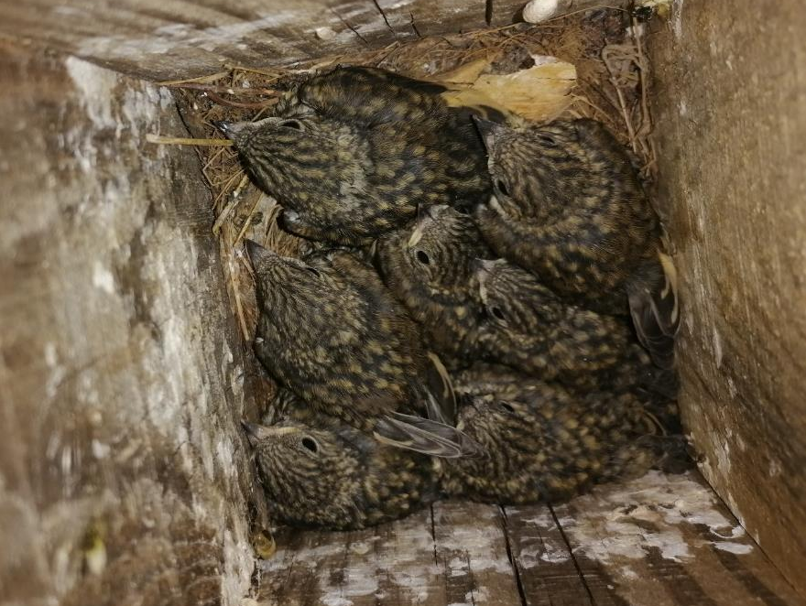
Рисунок 4.6.2. Птенцы мухоловки-белошейки перед вылетом. 6 июня 2024 г.
5. Обсуждение результатов наблюдений.
В парке села Веселая Лопань большие синицы и мухоловки-белошейки активно используют искусственные гнездовья для размножения. Всего было заселено 36,0% гнездовий. В садовой части из 21 гнездовья было занято 6 или 28,6%, а в парковой части – 12 гнездовий из 29 или 41,4 %. Большие синицы в равном количестве селились в садовой и в парковой частях (по 3 гнезда). А мухоловки-белошейки гнездились преимущественно в парковой части (9 гнезд). Гнезда мухоловок, устроенные в садовой части (3 гнезда), располагались только в полосе высокоствольные деревьев по краю сада.
Сроки начала гнездования у этих видов различались примерно на 3 недели. Первое яйцо в самом раннем гнезде большой синицы появилось 11 апреля, а у мухоловки-белошейки – 1 мая. В тоже время период появления первых яиц в гнезда у обоих этих видов оказался довольно растянутым и составил по 29 дней. Длительность периода у больших синиц определили два поздних гнезда, которые, как мы полагаем, были повторными после гибели первых кладок. У белошеек начало гнездования проходило двумя волнами. Большая часть птиц (7 гнезд) начали кладку дружно в первой пятидневке мая. Вторая волна началась только 14 мая. Возможно, перерыв был вызван резким возвратом холодов 9-10 мая с ночными морозами до минус 5 градусв.
При анализе величины кладок у этих видов мы видим, что средний размер кладки мухоловки-белошейки сходен с показателями, указанными в литературе (Никифоров и др., 1989; Венгеров, 2014). Кладки же большой синицы оказались небольшими. У нас не было ни одной кладки с числом яиц более 9. Скорее всего причина этого в том, что мухоловки гнездятся намного позже синиц в более благоприятных погодных условиях и, соответственно, при более стабильной кормовой базе.
Рассматривая основные этапы гнездового периода, мы видим не характерные для птиц-дуплогнездников низкие показатели как успешности насиживания, так и успешности выкармливания и, соответственно, общего успеха гнездования, который равнялся 56,9% у большой синицы и 64,6% у мухоловки-белошейки. Мы полагаем, что это снижение произошло из-за хищничества. На этапе насиживания, не считая неоплодотворенных яиц, у синиц погибло 15,7%, а у мухоловок -21,5% яиц. На этапе выкармливания от хищников у синиц погибло 22,0%, а у мухоловок – 10,2% птенцов. В сумме хищники уничтожили треть потомства у каждого вида: 33,3% у большой синицы и 29,1% у мухоловки-белошейки.
Единственным хищником, нанесшем ущерб исследуемым видам птиц в парке нашего села в 2024 г. оказалась белка. Белок было столь много, что мы встречали их почти на каждой экскурсии по наблюдению за гнездами (рис.5.1.). Иногда до трех штук вместе. Постоянно появлялись свежие следы их деятельности в виде скорлупок грецких орехов, которыми жители села, буквально ведрами (рис.5.2.), подкармливали зверьков. Скорлупки мы находили даже на крышках гнездовий, а самих зверьков видели на деревьях с гнездовьями.
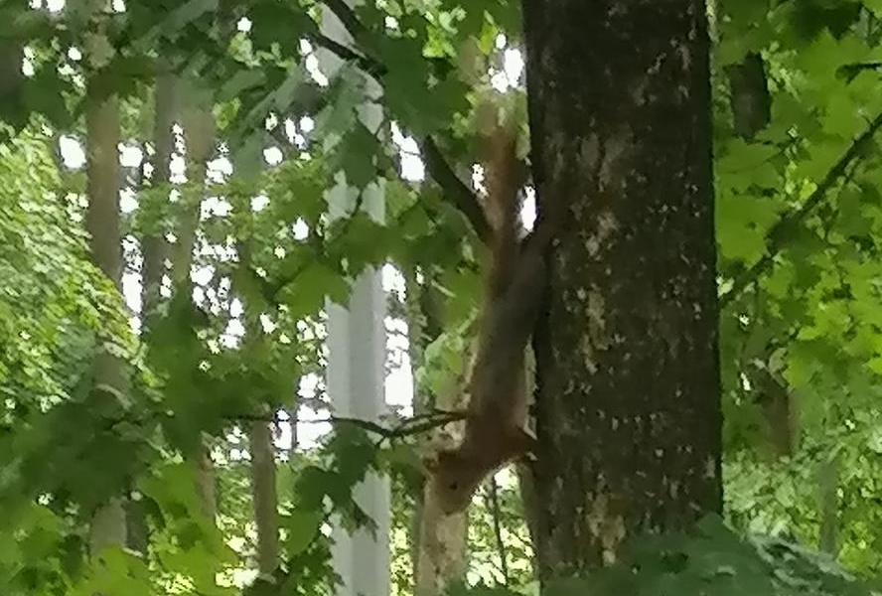
Рисунок 5.1. Белка в парке села Веселая Лопань. 22 мая 2024 г.

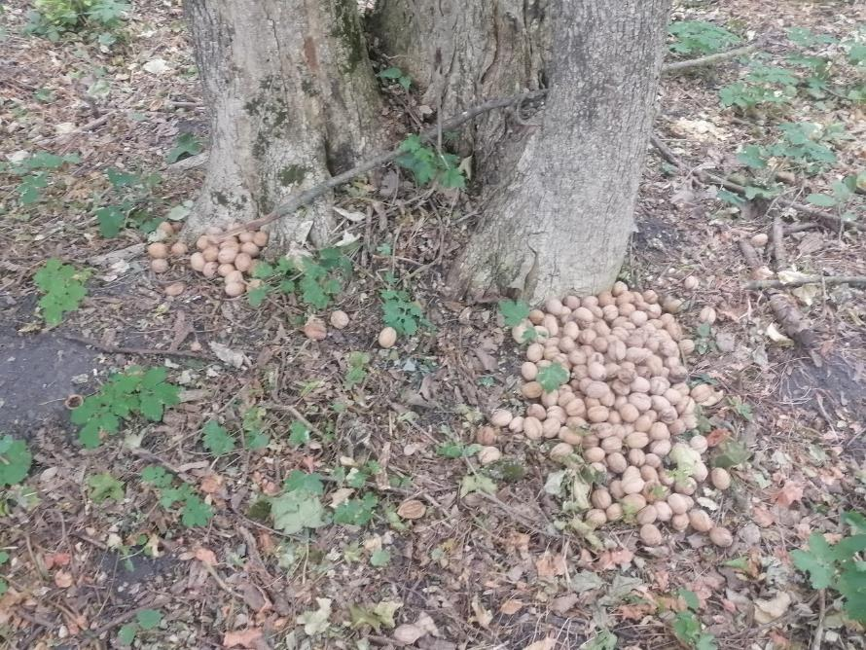
Рисунок 5,2. Грецкие орехи под гнездовьем мухоловки-белошейки. 13 июня 2024 г.

6. Выводы
а. Большая синица и мухоловка-белошейка в парке села Веселая Лопань активно используют для гнездования искусственные гнездовья.
б. Время начала гнездования этих видов различается примерно на три недели, а при строительстве гнезд они используют разный строительный материал.
в. Средняя величина кладок мухоловки-белошейки в 2024 г. была сходной с указываемой в литературе, а у большой синицы оказалась меньше.
г. На стадии насиживания у большой синицы утрачено около 20 % яиц, а у мухоловки-белошейки – около 24%.
д. На стадии выкармливания птенцов у большой синицы утрачено около 31 % птенцов, а у мухоловки-белошейки – около 14%.
е. Итоговый успех гнездования у большой синицы равен 54,9%, а у мухоловки-белошейки – 64,6%.
ж. Низкий успех гнездования вызван хищничеством белок, по вине которых утрачено около 30 % потенциального потомства у каждого вида.
7. Заключение и рекомендации
Наблюдения, проведенные в парке Села Веселая Лопань за размножением большой синицы и мухоловки-белошейки являются оригинальными и представляют несомненный интерес. Мы планируем продолжить эти исследования в следующем году для контроля состояния гнездовых группировок и для получения сравнительных материалов по условиям и особенностям размножения этих видов, имеющих важное значение в экологическом состоянии парка села.

Литература.
1. Атлас гнездящихся птиц города Воронежа / Нумеров А.Д., Венгеров П.Д., Киселев О.Г. и др. 2013. – Воронеж: изд-во «Научная книга»,– 360 с.
Венгеров П.Д. 2014. Певчие птицы. – Тамбов: изд-во ООО «ПринтАльянс». – 328 с.
Мальчевский А.С. 1981. Орнитологические экскурсии. – Л.: изд-во Ленингр. ун-та. - 296 с.
Никифоров М.Е., Яминский Б.В., Шкляров Л.П. 1989. Птицы Белоруссии. – Минск: изд-во «Вышейшая школа». – 479 с.
Полный определитель птиц европейской части России. 2013. – Под общей редакцией М.В. Калякина. Часть 3. – М.: ООО «Фитон ХХI». – 336 с.
Использованные сайты:
http://ptichkindom.ru/o-pticax/sinica
http://de-ussr.ru/rast/vprirode/pernatye-druzya.html
https://www.google.ru/search?q=мухоловка+белошейка

